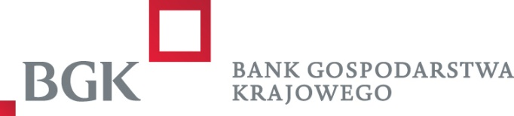
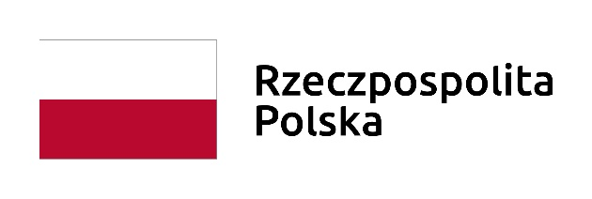


Zamawiający: Parafia Rzymskokatolicka pw. Nawrócenia Świętego Pawła Apostoła
w Skórcu ul. Siedlecka 19, 08-114 Skórzec

Nazwa wykonawcy
Adres wykonawcy
Adres e-mail
Numer telefonu
Numer NIP
Numer REGON

FORMULARZ OFERTOWY

Nawiązując do zapytania ofertowego 5/2024 pn.: Renowacja Zespołu Klasztornego w Skórcu.
Oferujemy wykonanie przedmiotu zamówienia:
cena brutto ................………….................…………......................… zł
(słownie: ………………..……………..……………….......................................................)

w tym podatek VAT ( .......% ).

- Udzielamy …….. miesięcy gwarancji na wykonane roboty budowlane oraz gwarancji na dostarczone urządzenia (materiały) zgodnie z gwarancją udzieloną przez producenta, jednak na okres nie krótszy niż 24 miesięcy.
- Oświadczamy, że powyższa cena oferty brutto zawiera wszystkie koszty, jakie ponosi Zamawiający w przypadku wyboru niniejszej oferty.
- Zobowiązujemy się do wykonania zamówienia w terminie do 29.08.2025 r.
- W pełni akceptujemy warunki, zasady i terminy płatności określone w projekcie umowy.
- Osobą do kontaktów z zamawiającym na etapie realizacji zamówienia jest:
Pan / i / ...................................................................................................
tel. kontaktowy ........................................................................................

- Oświadczamy, iż zapoznaliśmy się z treścią zapytania ofertowego oraz wszystkimi załącznikami i nie wnosimy do nich żadnych zastrzeżeń, oraz zdobyliśmy konieczne informacje potrzebne do właściwego przygotowania oferty i wykonania przedmiotu zamówienia.
- Oświadczamy, że akceptujemy projekt umowy stanowiący załącznik do zapytania ofertowego i zobowiązujemy się w przypadku wyboru naszej oferty do zawarcia umowy
w miejscu i terminie wyznaczonym przez zamawiającego.
- Składamy ofertę jako:
- mikroprzedsiębiorstwo
- małe przedsiębiorstwo
- średnie przedsiębiorstwo
- jednoosobowa działalność gospodarcza
- osoba fizyczna nieprowadząca działalności gospodarczej
- inny rodzaj
- Oświadczam, że wypełniłem obowiązki informacyjne przewidziane w art. 13 lub art. 14 RODO wobec osób fizycznych, od których dane osobowe bezpośrednio lub pośrednio pozyskałem w celu ubiegania się o udzielenie zamówienia publicznego w niniejszym postępowaniu.⁾

- Oświadczamy, że wszystkie informacje zamieszczone w ofercie są prawdziwe.

……………………… …………………
(miejscowość) (data)

Imię…………………………… Nazwisko ………………………..

………………………………………………..
(podpis upoważnionego przedstawiciela)

rozporządzenie Parlamentu Europejskiego i Rady (UE) 2016/679 z dnia 27 kwietnia 2016 r. w sprawie ochrony osób fizycznych w związku z przetwarzaniem danych osobowych i w sprawie swobodnego przepływu takich danych oraz uchylenia dyrektywy 95/46/WE (ogólne rozporządzenie o ochronie danych) (Dz. Urz. UE L 119 z 04.05.2016, str. 1)
w przypadku gdy wykonawca nie przekazuje danych osobowych innych niż bezpośrednio jego dotyczących lub zachodzi wyłączenie stosowania obowiązku informacyjnego, stosownie do art. 13 ust. 4 lub art. 14 ust. 5 RODO treści oświadczenia wykonawca nie składa (usunięcie treści oświadczenia np. przez jego wykreślenie lub ręczny dopisek „nie dotyczy”).

